Министерство науки и высшего образования Российской Федерации
ФЕДЕРАЛЬНОЕ ГОСУДАРСТВЕННОЕ АВТОНОМНОЕ ОБРАЗОВАТЕЛЬНОЕ УЧРЕЖДЕНИЕ ВЫСШЕГО ОБРАЗОВАНИЯ
«НАЦИОНАЛЬНЫЙ ИССЛЕДОВАТЕЛЬСКИЙ УНИВЕРСИТЕТ ИТМО»
(Университет ИТМО)

Факультет Прикладной информатики

Образовательная программа 09.03.03 Прикладная информатика

Направление подготовки(специальность) Управление эксплуатацией систем ИИ

ПРАКТИЧЕСКАЯ РАБОТА №2

По дисциплине «Основы программирования»

Тема: Управление объектами и памятью в Python

Выполнил Паршаков Иван Владимирович К3141
Проверил
Дата

Санкт-Петербург 2026
Цель работы
Исследовать связь между именами и объектами, понять различия между присваиванием, поверхностным и глубоким копированием, а также познакомиться с механизмами управления памятью в CPython.
Ход работы
Задание 1. Имена, ссылки и изменяемость
Эксперимент А. Неизменяемый объект 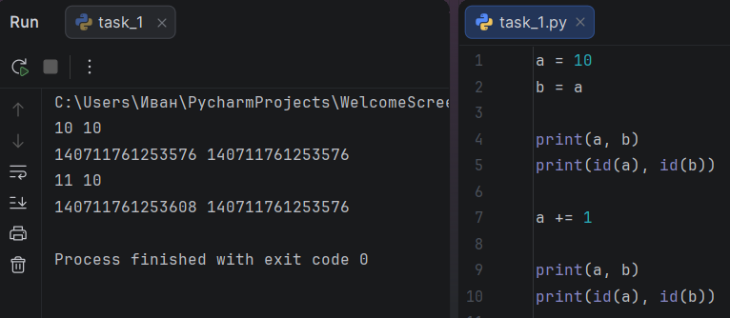
Рисунок 1. Результат выполнения эксперимента А
После операции a += 1 значение, связанное с именем b, не изменилось, потому что после этой операции имя a привязывается к новому объекту 11, а имя b остается привязанным к объекту 10 (т.к. числа – неизменяемые объекты).
Эксперимент B. Изменяемый объект
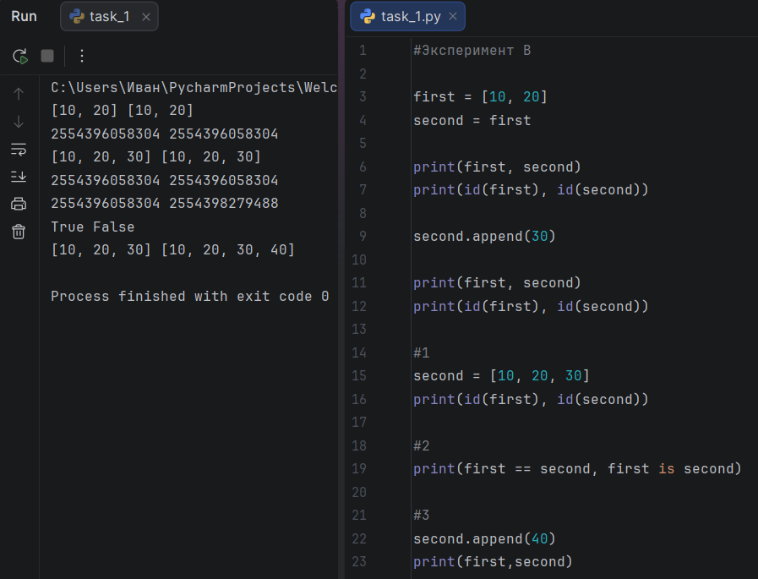
Рисунок 2. Результат выполнения эксперимента B
При переназначении second на новый список с теми же элементами имя second привязывается к новому объекту, поэтому id first и second не совпадают (#1). При first == second результатом сравнения будет True, т.к. списки одинаковые, а при first is second – False, т.к. объекты разные (#2). При изменении списка second список first никак не меняется, т.к. это два разных объекта (#3).
Практическая задача.
Сначала создается первая конфигурация учебного проекта. Далее простым присваиванием создается вторая конфигурация. Как можно заметить, у этих конфигураций одинаковый id. Покажу нежелательное совместное изменение: добавлю методом append еще одно имя в members для второй конфигурации. После вывода обеих конфигураций замечаем, что members изменился и для первой конфигурации. Далее создам независимую вторую конфигурацию с помощью метода deepcopy (он полностью копирует и словарь, и вложенные списки). Снова добавлю еще одно имя в members второй конфигурации, после вывода видно, что изменилась только она, а первая осталась такой же. Независимость подтверждается с помощью assert (print сработает только при выполнении всех условий, иначе выведется ошибка). На рисунке 3 представлено решение и результат практической задачи.
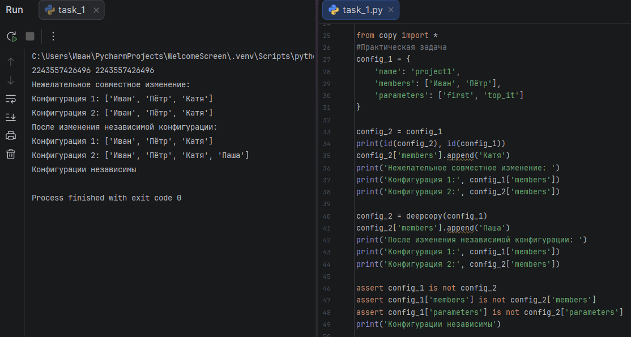
Рисунок 3. Решение и результат практической задачи
Вопросы для анализа.
- Нет, присваивание second = first не меняет сам объект, оно привязывает еще одно имя к уже созданному объекту.
- Из-за того, что неизменяемые объекты не могут быть изменены, после операции, например, a = 5, a += 1, Python создает новый объект и привязывает к нему имя a.
- Два имени a и b обозначают один объект, если при проверке a is b результатом будет True.

Задание 2. Имена, ссылки и изменяемость
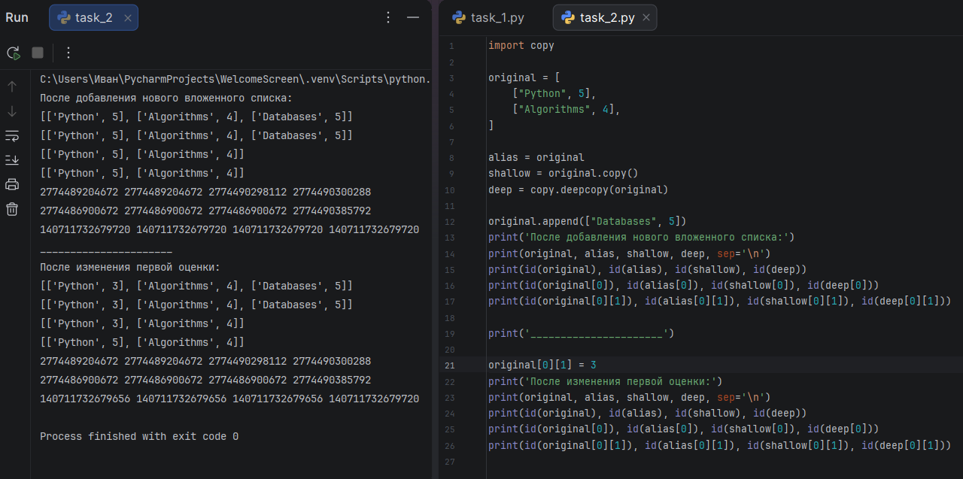
Рисунок 4. Результаты изменения четырех различных структур
Таблица 1. Таблица наблюдений за способами создания переменных
Операция | Новый внешний объект | Новые вложенные объекты | Изменения независимы
Присваивание | 
Поверхностная копия | 
Глубокая копия

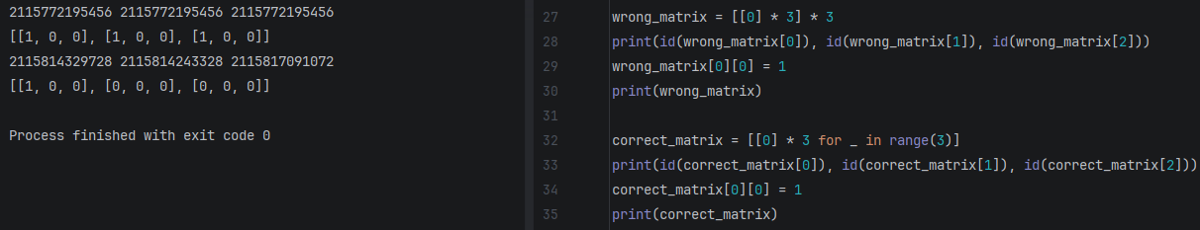
Рисунок 5. Результаты исследования создания матриц
При создании матрицы с помощью выражения wrong_matrix = [[0] * 3] * 3 внутренний список создаётся только один раз, а затем трижды повторяется ссылка на него. Поэтому все три вложенных списка привязаны к одному объекту (у них совпадают id, как видно в первой строке вывода). При изменении элемента одного списка, изменения отображаются сразу во всех. Во втором случае создания матрицы на каждой итерации цикла создается новый внутренний список, каждый из списков представляет собой отдельный объект в памяти (третья строка вывода). При изменении элемента одного списка остальные списки остаются неизменными, поскольку их объекты независимы друг от друга.
Вопросы для анализа.
- Поверхностная копия создает новый объект только для внешней части объекта, при этом внутренние объекты остаются неизменным, в отличие от глубокой копии.
- Глубокое копирование не следует применять автоматически ко всем объектам, поскольку оно требует дополнительных ресурсов памяти и времени на создание копий вложенных объектов.
- Поверхностной копии достаточно, если объект не содержит вложенных изменяемых объектов или если не требуется изменять их независимо от оригинала. В таких случаях глубокое копирование не нужно и приводит к лишним затратам ресурсов.
Задание 3. Подсчет ссылок и время жизни объекта
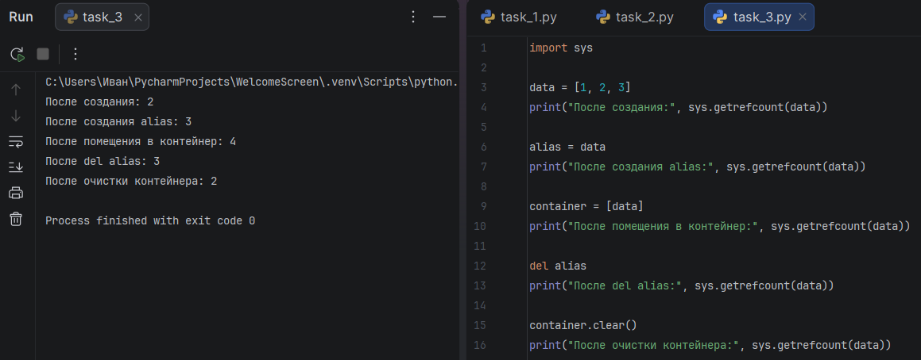
Рисунок 6. Результаты выполнения задания 3
- Sys.getrefcount() показывает на одну временную ссылку больше, потому что создается дополнительная временная ссылка при передаче этого объекта в функцию;
- Счетчик увеличивают инструкции alias = data, container = [data];
- Счетчик уменьшают инструкции del alias, container.clear();
- Del alias удаляет имя, а не командует напрямую удалить объект, потому что del удаляет из памяти ссылку на объект, то есть имя a. К этому объекту можно обратиться по другой ссылке (в данном случае data).
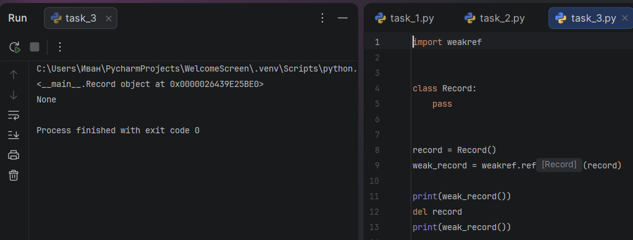
Рисунок 7. Эксперимент со слабой ссылкой
Слабая ссылка не продлевает время жизни объекта, поскольку не препятствует его уничтожению. Если на объект не остаётся сильных ссылок, он может быть удалён из памяти. Слабые ссылки могут быть полезны для временного доступа к промежуточным результатам вычислений без дополнительного удержания объектов в памяти. Если результат больше не используется и на него не осталось сильных ссылок, объект может быть освобождён автоматически. На рисунке ниже представлен пример такой ситуации.

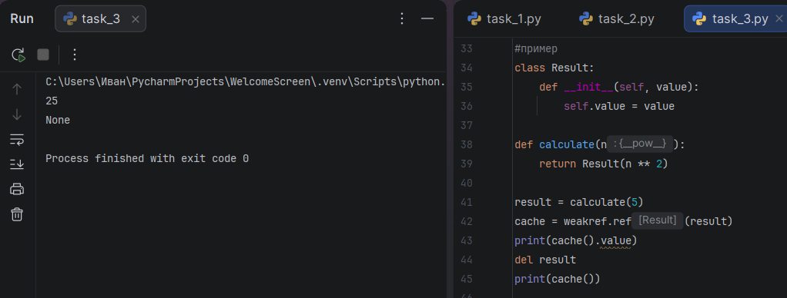
Рисунок 8. Пример работы со слабыми ссылками
Практическая задача 2.
Сначала создается класс Record(), далее сохраняются сильные ссылки record_1 и record_2 на два объекта Record. С помощью weakref.WeakValueDictionary() создается словарь, в него добавляются слабые ссылки на все три созданных объекта Record. Третий объект удаляется сразу, потому что на него нет созданных сильных ссылок, остальные объекты удаляются после использования del ‘ссылка на объект’. Таким образом, слабый реестр не управляет временем жизни объектов. На рисунке ниже представлен код и результат работы программы.
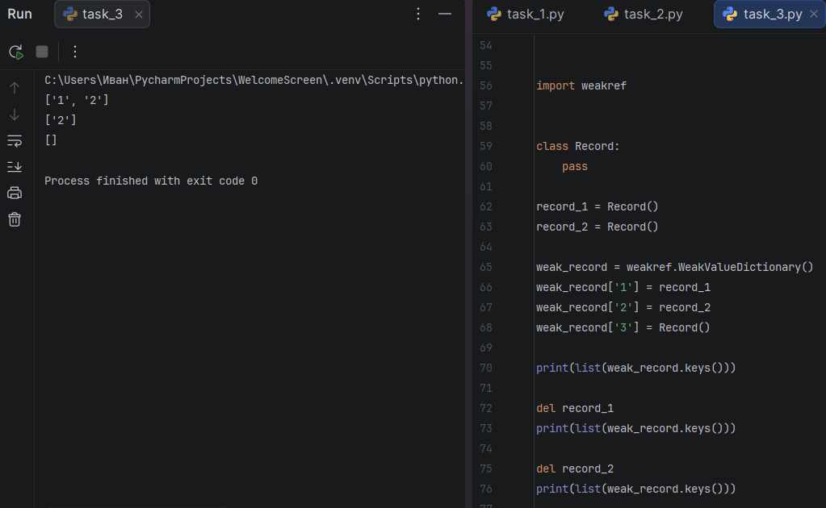
Рисунок 9. Решение и результат практической задачи 2.
Вопросы для анализа.
- Объект может быть освобождён, когда количество сильных ссылок на него становится равным нулю. Слабые ссылки не препятствуют его уничтожению.
- Освобождение Python-объекта не всегда означает немедленный возврат памяти операционной системе. Освобождённая память может оставаться в распоряжении Python для повторного использования при создании новых объектов. Возврат памяти операционной системе не обязательно происходит сразу.
- Сильная ссылка удерживает объект от уничтожения, пока существует. Слабая ссылка позволяет обращаться к объекту, но не препятствует его уничтожению, если на него больше не осталось сильных ссылок.
Задание 4. Циклические ссылки и сборщик мусора
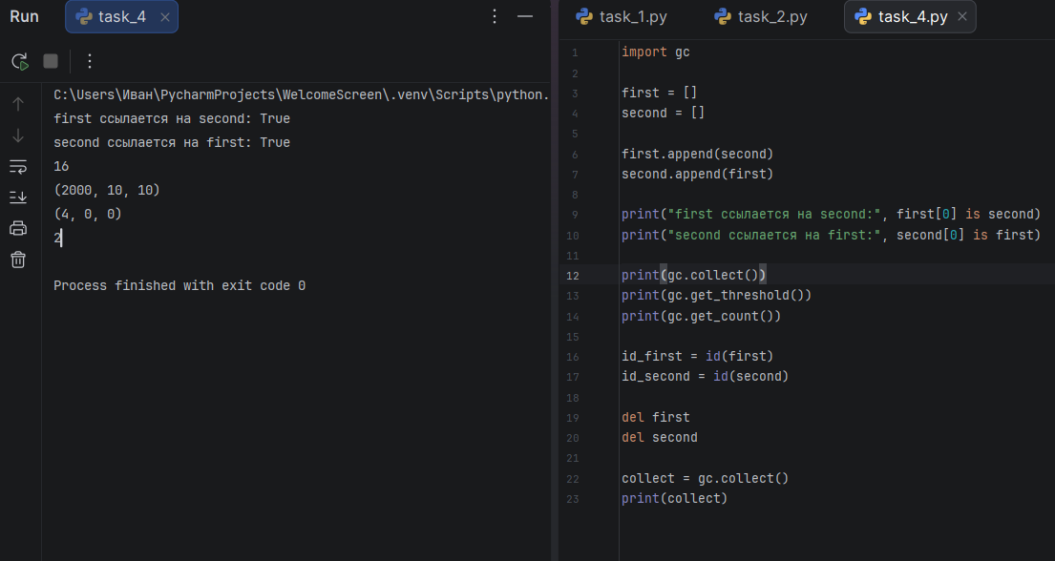
Рисунок 10. Исследование цикла из двух списков
Функция gc.collect() запускает сборщик мусора вручную и возвращает количество объектов, найденных и освобождённых при сборке. Функция gc.get_threshold() показывает пороговые значения автоматического сборщика мусора, а gc.get_count() - текущие счётчики, связанные с его работой. После удаления переменных first и second циклические ссылки между двумя списками сохраняются. Поэтому обычного подсчёта ссылок недостаточно для их освобождения. При повторном вызове gc.collect() сборщик обнаруживает и освобождает два объекта, образовавших цикл. В классической модели CPython существует три поколения объектов: нулевое — для новых объектов, первое -для объектов, переживших проверки младшего поколения, и второе - для долгоживущих объектов. Новые объекты проверяются чаще, а старшие поколения — реже, что позволяет оптимизировать работу сборщика мусора.
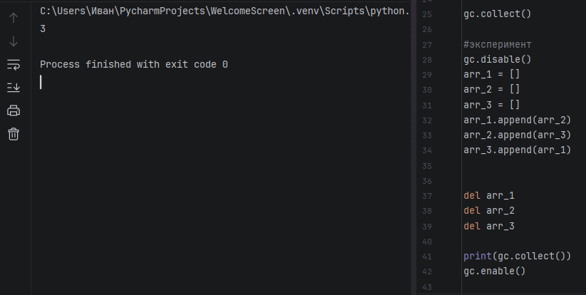
Рисунок 11. Результат дополнительного эксперимента
Предварительно запускаем сборщик мусора, чтобы собрать объекты, не участвующие в эксперименте. Затем отключаем автоматический сборщик, создаем циклическую структуру из трех списков. Далее удаляем сильные ссылки на эти объекты, запускаем сборщик мусора и видим, что было освобождено как раз три объекта. В конце снова запускаем автоматическую сборку мусора.

Практическая задача 3.
В ходе работы был создан граф из четырёх словарей, связанных списками. Первые три словаря образуют цикл, в котором каждый узел ссылается на следующий, а третий - на первый. Четвёртый словарь остаётся независимым. С помощью оператора is были проверены связи между узлами. Затем внешние ссылки на три циклических узла были удалены, после чего вызвана функция gc.collect() для ручной сборки мусора. Количество собранных объектов было сравнено с результатом предварительного вызова сборщика. Дополнительно проверено, что независимый словарь остаётся доступным после сборки мусора.
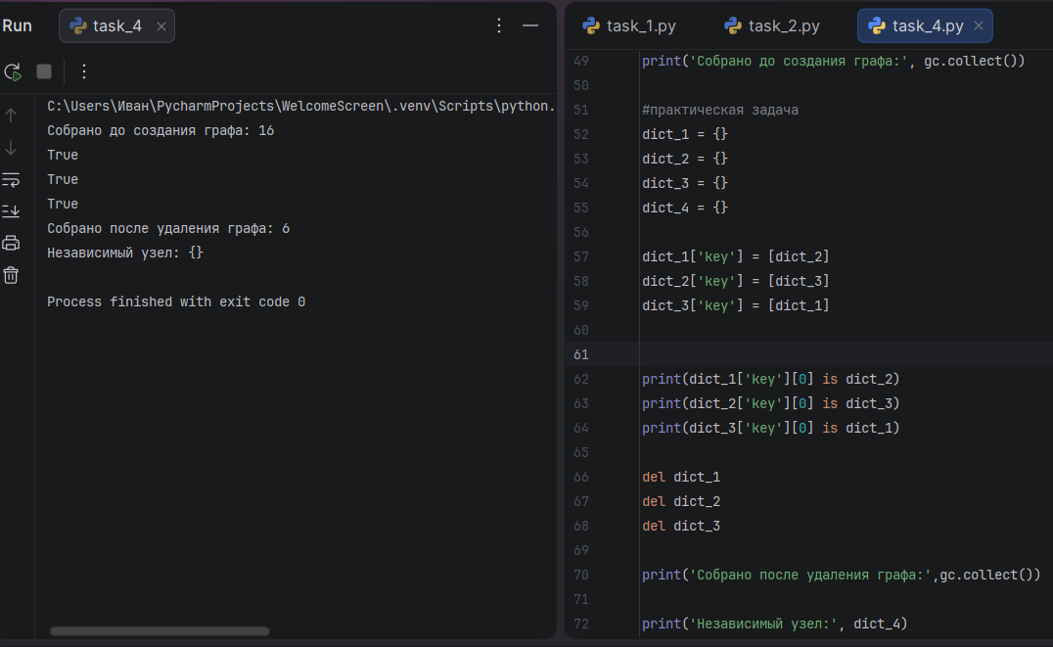
Рисунок 12. Решение и результат практической задачи 3
Вопросы для анализа.
- Циклическая ссылка возникает, когда объекты образуют замкнутый круг ссылок, т.е., например, первый объект ссылается на второй, а второй объект на первый.
- Объект с ненулевым счётчиком ссылок может быть недостижим из программы, если он участвует в циклической структуре и объекты ссылаются друг на друга, но на них больше нет внешних ссылок. В этом случае обычный подсчёт ссылок не позволяет определить, что объекты больше не используются, поэтому для их обнаружения и освобождения необходим циклический сборщик мусора.
- Сборщик мусора разделяет отслеживаемые объекты по поколениям для оптимизации своей работы. Новые объекты проверяются чаще, чем старые, потому что выше вероятность, что среди них есть ненужные объекты.
Задание 5. Исследование потребления памяти
Часть 1. Размер отдельных объектов
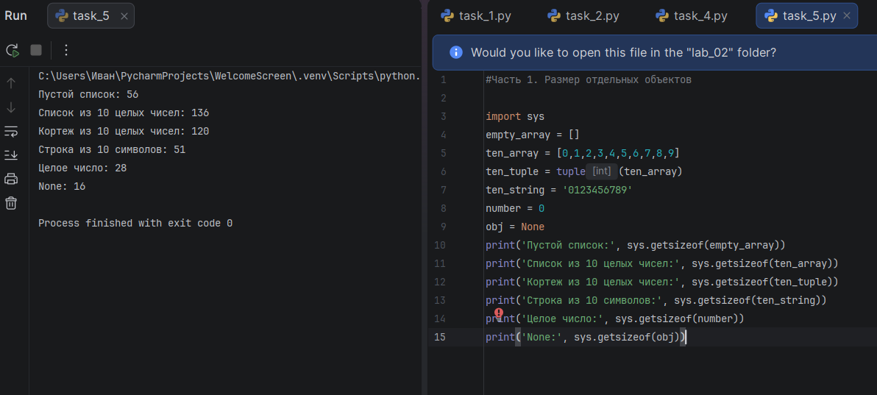
Рисунок 13. Код для части 1
Размер контейнера не включает полный размер вложенных объектов, поскольку он хранит ссылки на них, а не сами объекты.

Часть 2. Рост списка
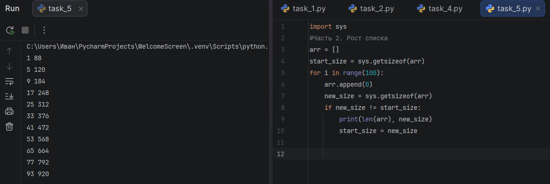
Рисунок 14. Код для части 2
- Размер списка не увеличивается после каждого append, потому что новая память выделяется только после того, как закончится зарезервированная.
- Список резервирует место с запасом, чтобы при добавлении каждого нового элемента не приходить выделять дополнительную память. Это оптимизирует процесс добавления элементов.
- Длина списка — это количество элементов в нём. Объём памяти, показываемый sys.getsizeof(), характеризует размер самого списка в байтах, включая память под ссылки на элементы и зарезервированную ёмкость.

Часть 3. Измерение через tracemalloc
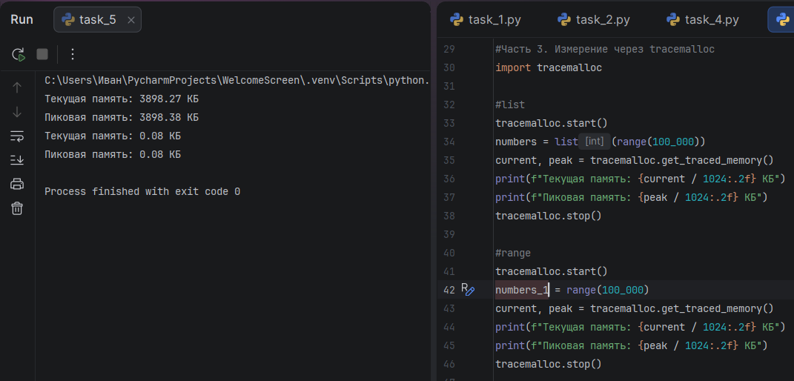
Рисунок 15. Код для части 3
Материализованная последовательность, например список, занимает значительно больше памяти, поскольку хранит все элементы и ссылки на них. Объект range, напротив, хранит только параметры диапазона, необходимые для получения значений по запросу. Поэтому range позволяет существенно экономить память при работе с большими последовательностями, если не требуется хранить все элементы одновременно.
Итоговый анализ.
Существует несколько способов уменьшить избыточное потребление памяти в программах, работающих с большими объёмами данных.
- Удалять ненужные ссылки на объекты. После завершения работы с данными следует удалять ссылки, которые больше не используются, чтобы объекты могли быть освобождены сборщиком мусора. Это рассматривалось в задании 3.
- Использовать последовательности, которые генерируют значения по запросу. Например, range() хранит параметры диапазона, а не все числа сразу, в отличие от list(range(...)). Это позволяет значительно экономить память при работе с большими последовательностями. Этот способ рассматривался в задании 5.
- Выбирать подходящие структуры данных и учитывать их особенности. Например, списки резервируют дополнительную память для ускорения добавления элементов. Если изменение размера не требуется, кортеж может занимать меньше памяти при хранении того же количества элементов. Это было рассмотрено в задании 5.

Практическая задача 4 (решение в report.md)
Сначала создаются структуры данных для хранения результатов каждого сценария (списки res_1-5). Далее обрабатываются результаты каждого сценария.
Для сценария 1 заранее создается словарь со значениями для входных данных. Далее запускается цикл, который проходит по значениям словаря и для каждого из них добавляет в res_1 число элементов и размер. Для объекта типа int число элементов принято равным единице, структура try / except используется, чтобы не получать ошибку при подсчете значений для объекта None.
Для сценария 2 предварительно создается в пустой список, далее запускается цикл, который каждую итерацию добавляет туда число 0. После каждого изменения размера списка в res_2 добавляется его число элементов и размер.
Для сценариев 3 и 4 с помощью модуля tracemalloc измеряется текущий и пиковый объем выделенной памяти, а также их число элементов и размер. Результаты измерений добавляются в res_3 и res_4.
В res_5 хранится отношение пиковых объемов выделенной памяти для сценариев 3 и 4.
Результатом программы является единый отчет с указанием названия сценария и результатов измерений для каждого сценария.

Вывод
В ходе работы была успешно исследована связь между именами и объектами, проанализированы различия между присваиванием, поверхностным и глубоким копированием, удалось научиться пользоваться механизмами управления памяти в Python.

